**VMware vSphere**

**Operación, Escalamiento y Seguridad**

**Versión 8**

**Guía de uso de laboratorio**

**Laboratorio # 6**

**Administración de Switches Distribuidos**

Revisión 1.1 2024

**Laboratorio # 6**

**Administración de Switches Distribuidos**

Actividades a realizar:

1. Agregación de un grupo de puertos en un Switch distribuido
2. Activar la verificación de estado de salud del switch distribuido
3. Verificar la funcionalidad del estado de salud del switch distribuido
4. Corrección de errores reportados
5. Anular la verificación de estado de salud del switch distribuido
6. Exportación de la configuración de un switch distribuido

**Actividad # 1**

**Agregación de un grupo de puertos en un Switch distribuido**

Utilizar la liga de acceso proporcionada por su instructor

A manera de ejemplo: **[https://vlabs.v2s.us/lab](https://vlabs.v2s.us/lab" \o "https://vlabs.v2s.us/lab Ctrl+Haga clic o puntee para seguir el vínculo)**

Utilizar el usuario y contraseña que le proporcione su instructor

A manera de ejemplo

Usuario: **student01a**

Contraseña: **Arn0224!**

Click en **Login**

Seleccionar en esta interfaz el primer pod de trabajo **vPodProd001a** (1)

Al entrar, en la siguiente interfaz proporcionar

Usuario: **student01**

Contraseña: **VMware1!**

Click en **OK**

Se obtiene acceso al escritorio remoto

Abrir una instancia del browser Firefox con acceso directo al **vSphere Client login interface**

User**:** [**administrator@vsphere.local**](mailto:administrator@vsphere.local)

Password**: VMware1!**

Click en **Login**

En la vista de **Redes** (1), click en el switch **vds-Production** (2), en el menú contextual seleccionar **Distributed Port Group** (3), click en **New Distributed port Group** (4)

En el paso **Name and Location** (1), proporcionar el nombre del nuevo grupo de puertos **pg-for-testing** (2), **NEXT** (3)

En el paso **Configure settings** (1), dejar valores por default, excepto **VLAN Type** y **Vlan ID**, establecerlos como **VLAN** **10** (2), **NEXT** (4), esta última configuración la utilizaremos para detectar un error de configuración.

Se muestran a configuración a establecer, **FINISH** (1)

**Actividad # 2**

**Activar la verificación de estado de salud del switch distribuido**

Con el propósito de habilitar la funcionalidad de “**Healt Check**”

En la vista de **Redes** (1), click en el switch **vds Production** (2), click en la pestaña **Configure** (3), en la sección **Settings**, click en **Health Check** (4), click en **EDIT** (5).

Establecer **Enabled** en ambas secciones **VLAN and MTU**, y en **Teaming and Failover, OK** (3)

**Actividad # 3**

**Verificar la funcionalidad del estado de salud del switch distribuido**

Es importante considerar que los resultados de los cambios que se estableció de VLAN 10 y MTU pueden ser o no de impacto en la configuración dependiendo de como está configurada la red física.

Si la red física está configurada y no soporta la configuración del Swith el servicio de “**Health check”** detectará la inconsistencia.

En la vista de Redes (1), click en el switch **vds Production** (2), click en la pestaña **Monitor** (3), en la sección de **Tasks and Events** click en **Health** (4), click en el host **sa-esxi-01**(5), observar que la configuración es consistente con la red física, esto puede ser si la red está en modo troncal.

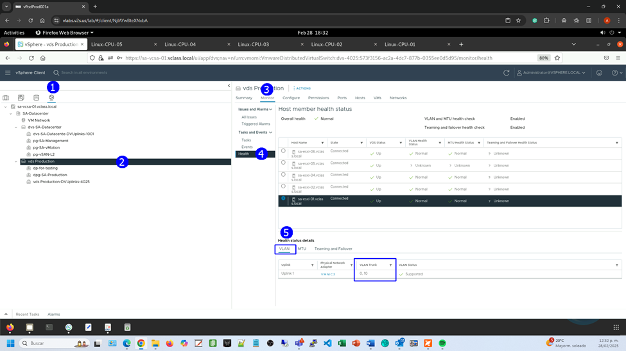

Agregar otra condición a detectar con esta funcionalidad al modificar el MTU en el Switch para manejar Jumbo frames altamente utilizado en el storage

Click derecho en el Switch **vds Production**, seleccionar **Settings**, click en **Edit Settings**

Click en la pestaña **Advanced**, en el campo **MTU** **(Bytes)** escribir 9000, click en **OK**

Se nota que esto afectó a todos los hosts, observar que no es compatible con la configuración física.

**Actividad # 4**

**Corrección de errores reportados**

Para corregir el error de configuración detectado

En la vista de **Redes**, click en el port group **pg-for-testing**, en el menú contextual seleccionar **Edit Settings**

En la sección **VLAN** (1) establecer en **VLAN Type:**  **None**  (2), **OK** (3)

Click derecho en el Switch **vds Production**, seleccionar **Settings**, click en **Edit Settings**

Click en la pestaña **Advanced**, en el campo **MTU** **(Bytes)** escribir 1500, click en **OK**

En la vista de Redes (1), click en el switch **vds Production** (2), click en la pestaña **Monitor** (3), en la sección de **Tasks and Events** click en **Health** (4), ya no se observan errores

**Actividad #4**

**Anular la verificación de estado de salud del switch distribuido**

Para desactivar la función “**Health check**”

En la vista de **Redes** (1), click en el switch **vds Production** (2), click en la pestaña **Configure** (3), en la sección de **Settings** click en **Health** **Check** (4), click en **EDIT** (6)

Establecer **Disabled** en ambas secciones **VLAN** **and** **MTU** (1) y **Teaming** **and** **Failover** (2), **OK** (3)

**Actividad # 6**

**Exportación de la configuración de un switch distribuido**

La exportación de la configuración para aplicar en otro Switch distribuido se realiza de la siguiente manera

En la vista de **Redes** (1), click en el switch **vds Production** (2), en el menú contextual seleccionar **Settings** (3), click en **Export configuration** (4)

Establecer **Distributed switch and all port groups** (1), **OK** (2)

Se genera el archivo **Backup.zip** (1) que se descarga en el escritorio.

